Заказчик: ОАО "Черномортранснефть"

ДОКУМЕНТАЦИЯ ПО ПЛАНИРОВКЕ ТЕРРИТОРИИ
(ПРОЕКТ ПЛАНИРОВКИ ТЕРРИТОРИИ)
ДЛЯ РАЗМЕЩЕНИЯ ОБЪЕКТА

ТОМ 1
Утверждаемая часть

"Проект "Юг". 1 этап. Реконструкция магистральных трубопроводов "Тихорецк - Новороссийск". Строительство лупингов для нефтепровода "Тихорецк - Новороссийск - 3"

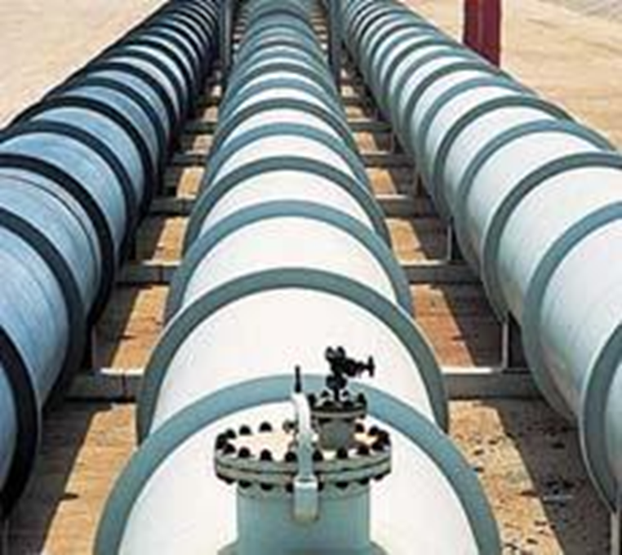

Автор тома: ООО "БТИ, землеустройство, оценка"
Москва, 2014

Заказчик: ОАО "Черномортранснефть"

ДОКУМЕНТАЦИЯ ПО ПЛАНИРОВКЕ ТЕРРИТОРИИ
(ПРОЕКТ ПЛАНИРОВКИ ТЕРРИТОРИИ)
ДЛЯ РАЗМЕЩЕНИЯ ОБЪЕКТА

ТОМ 1
Утверждаемая часть

"Проект "Юг". 1 этап. Реконструкция магистральных трубопроводов "Тихорецк - Новороссийск". Строительство лупингов для нефтепровода "Тихорецк - Новороссийск - 3"

Директор Д.П. Коваленко

Автор тома: ООО "БТИ, землеустройство, оценка"
Москва, 2014

Заказчик: ОАО "Черномортранснефть"

ДОКУМЕНТАЦИЯ ПО ПЛАНИРОВКЕ ТЕРРИТОРИИ
(ПРОЕКТ ПЛАНИРОВКИ ТЕРРИТОРИИ)
ДЛЯ РАЗМЕЩЕНИЯ ОБЪЕКТА

ТОМ 2
Материалы по обоснованию

"Проект "Юг". 1 этап. Реконструкция магистральных трубопроводов "Тихорецк - Новороссийск". Строительство лупингов для нефтепровода "Тихорецк - Новороссийск - 3"

Автор тома: ООО "БТИ, землеустройство, оценка"
Москва, 2014

Заказчик: ОАО "Черномортранснефть"

ДОКУМЕНТАЦИЯ ПО ПЛАНИРОВКЕ ТЕРРИТОРИИ
(ПРОЕКТ ПЛАНИРОВКИ ТЕРРИТОРИИ)
ДЛЯ РАЗМЕЩЕНИЯ ОБЪЕКТА

ТОМ 2
Материалы по обоснованию

"Проект "Юг". 1 этап. Реконструкция магистральных трубопроводов "Тихорецк - Новороссийск". Строительство лупингов для нефтепровода "Тихорецк - Новороссийск - 3"

Директор Д.П. Коваленко

Автор тома: ООО "БТИ, землеустройство, оценка"
Москва, 2014

